EJERCICIOS: FUNCIONES

1. Escribe un programa que pida dos números reales por teclado y muestre por pantalla el resultado de multiplicarlos. Implementa y utiliza la función:
double multiplica(double a, double b) // Devuelve la multiplicación de dos números
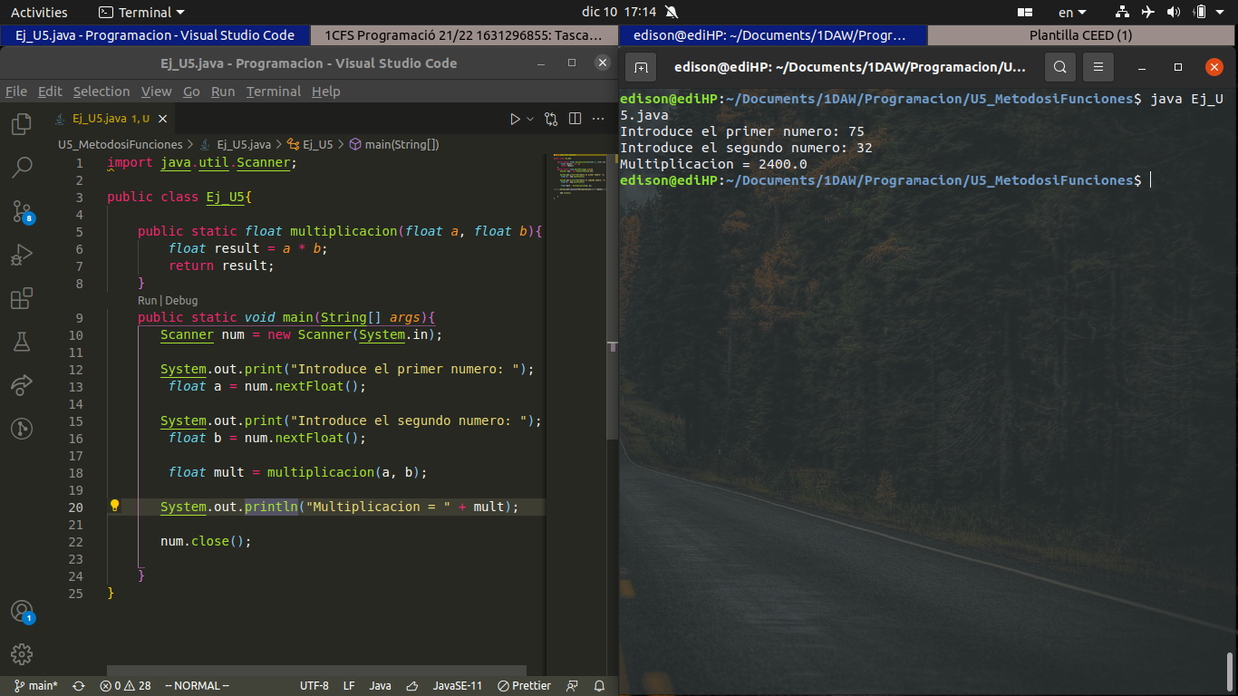
2. Escribe un programa que pida la edad por teclado y muestre por pantalla si eres mayor de edad o no. Implementa y utiliza la función:
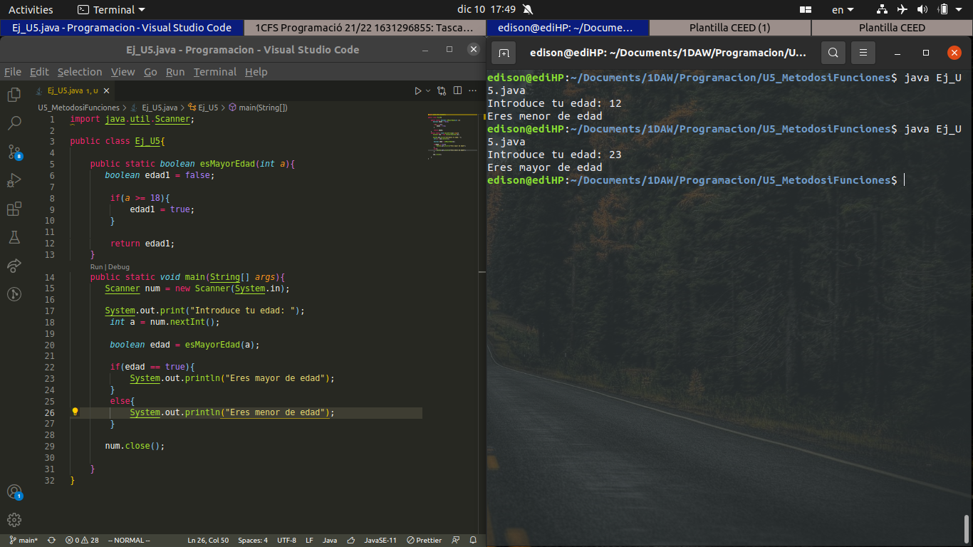
boolean esMayorEdad(int a) // Devuelve verdadero si a>=18, falso en caso contrario

3. Escribe un programa que pida dos números enteros por teclado y muestre por pantalla cual es el mínimo. Implementa y utiliza la función:
int minimo(int a, int b) // Devuelve el menor entre a y b
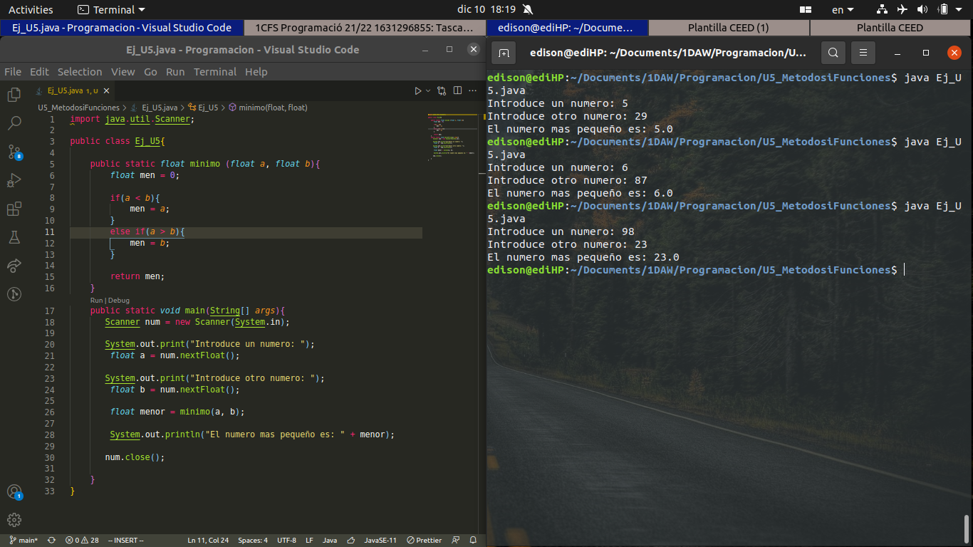
4. Escribe un programa que pida un número entero por teclado y muestre por pantalla si es
positivo, negativo o cero. Implementa y utiliza la función:
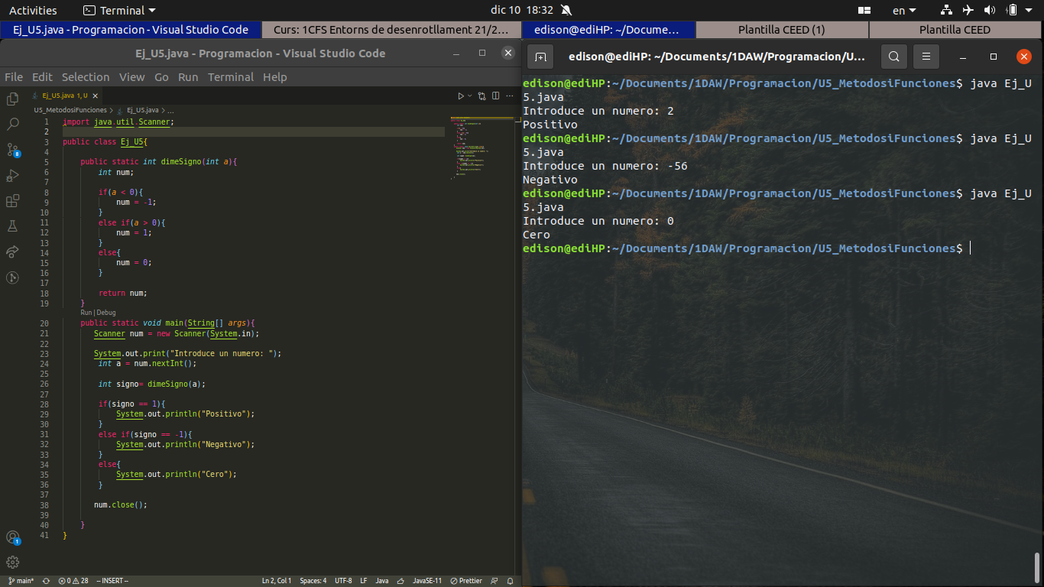
int dimeSigno(int a) // Devuelve -1 si es negativo, 0 si es igual a 0, 1 si es positivo
5. Escribe un programa que pida un valor entero en millas y muestre su equivalente en kilómetros.
Recuerda que una milla son 1,60934 kilómetros. Implementa y utiliza la función:
double millas_a_kilometros(int millas) // Devuelve la conversión de millas a kilómetros
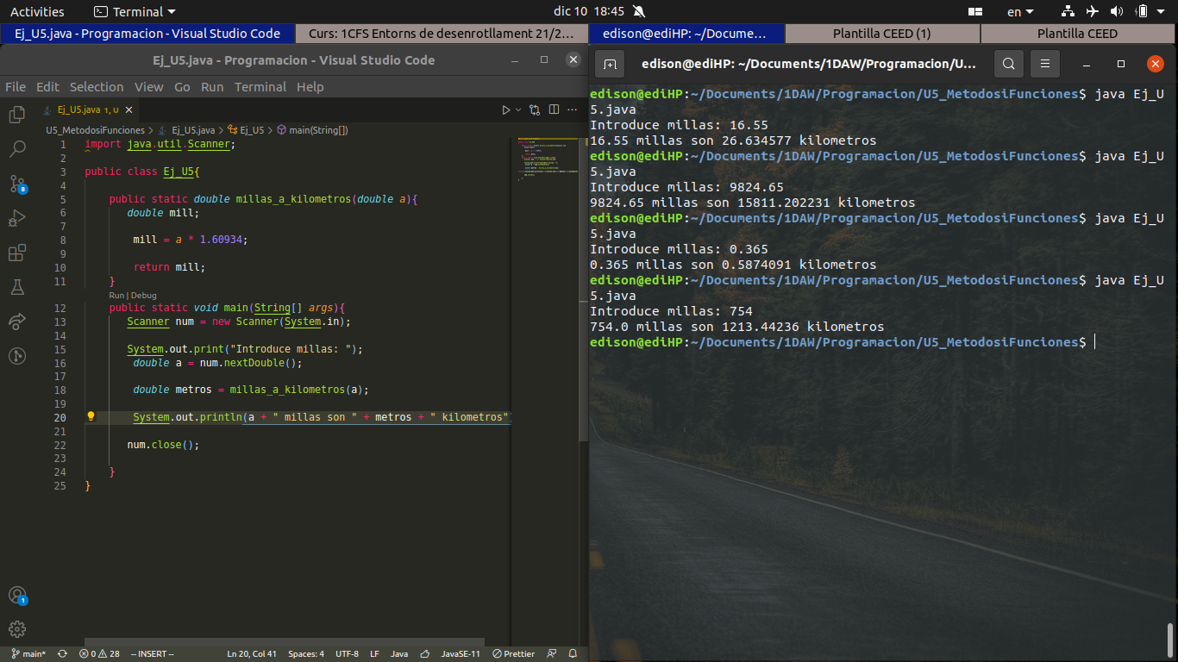
6. Escribe un programa que pida cinco precios y muestre por pantalla el precio de venta de cada
uno tras aplicarle un 21% de IVA. Implementa y utiliza la función:
double precioConIVA(double precio) // Devuelve el precio tras sumarle un 21% de IVA
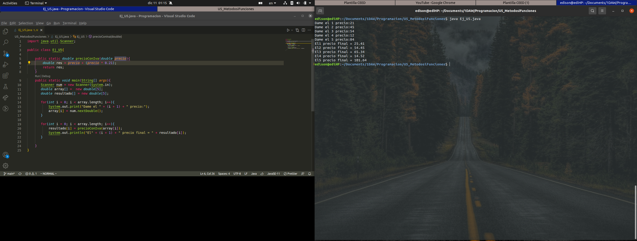
7. Escribe un programa que pida el ancho y alto de un rectángulo y muestre por pantalla su área y
su perímetro. Implementa y utiliza las funciones:
double perimetroRectangulo(double ancho, double alto) // Devuelve el perímetro
double areaRectangulo(double ancho, double alto) // Devuelve el área
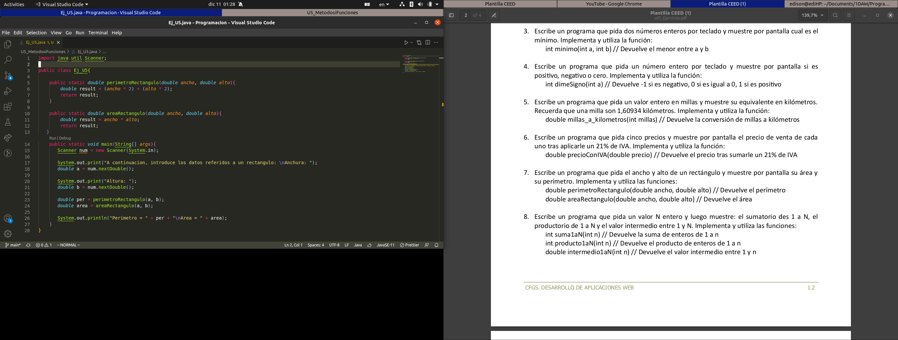
8. Escribe un programa que pida un valor N entero y luego muestre: el sumatorio des 1 a N, el
productorio de 1 a N y el valor intermedio entre 1 y N. Implementa y utiliza las funciones:
int suma1aN(int n) // Devuelve la suma de enteros de 1 a n
int producto1aN(int n) // Devuelve el producto de enteros de 1 a n
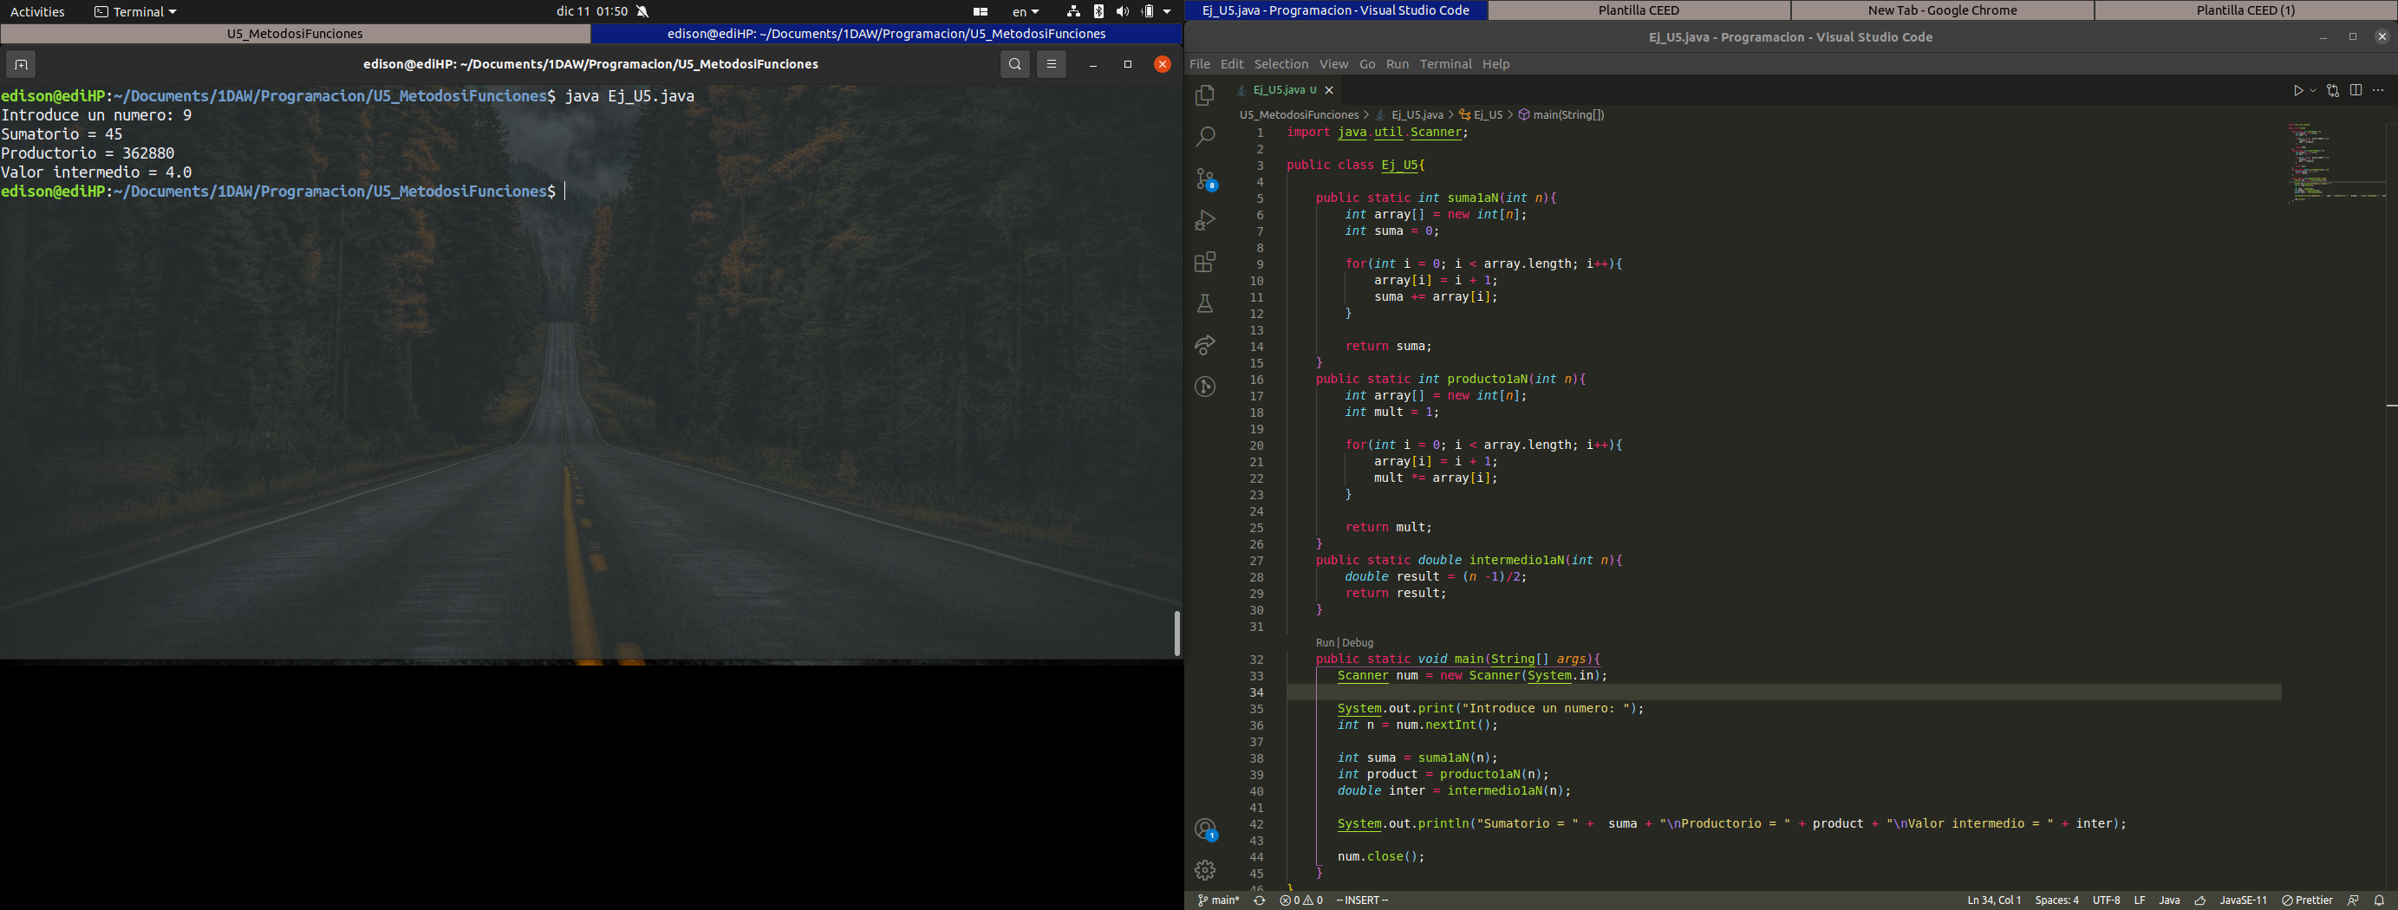
double intermedio1aN(int n) // Devuelve el valor intermedio entre 1 y n
9. Realiza un programa que pida introducir tres valores enteros y nos diga cuál de ellos es el más
elevado. Impleméntalo creando únicamente una función a la que le pasemos dos valores (no
tres) y nos devuelva el máximo de los dos valores.
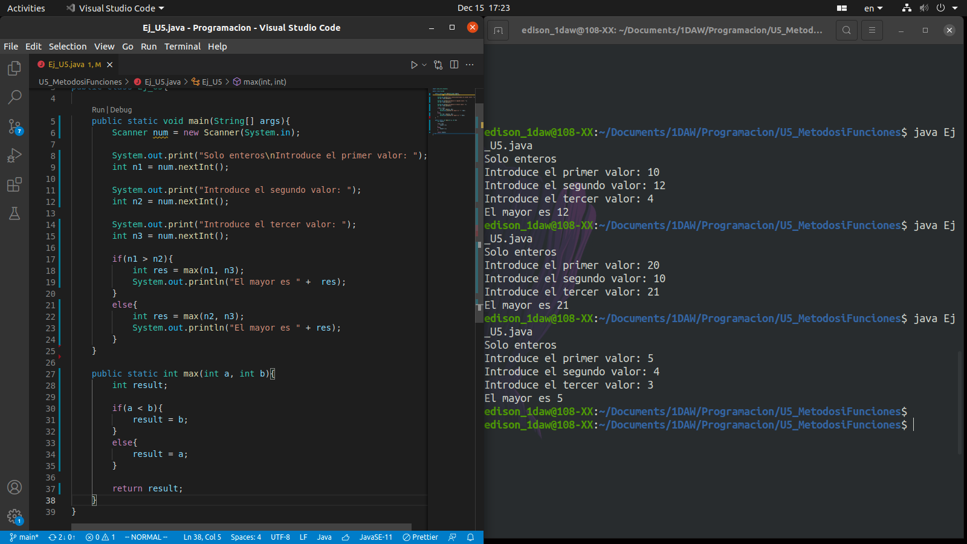
10. Realiza un programa que lea una fecha introduciendo el día, mes y año por separado y nos diga
si la fecha es correcta o no. Supondremos que todos los meses tienen 30 días. Se debe crear una
función donde le pasemos los datos y devuelva si es correcta o no.
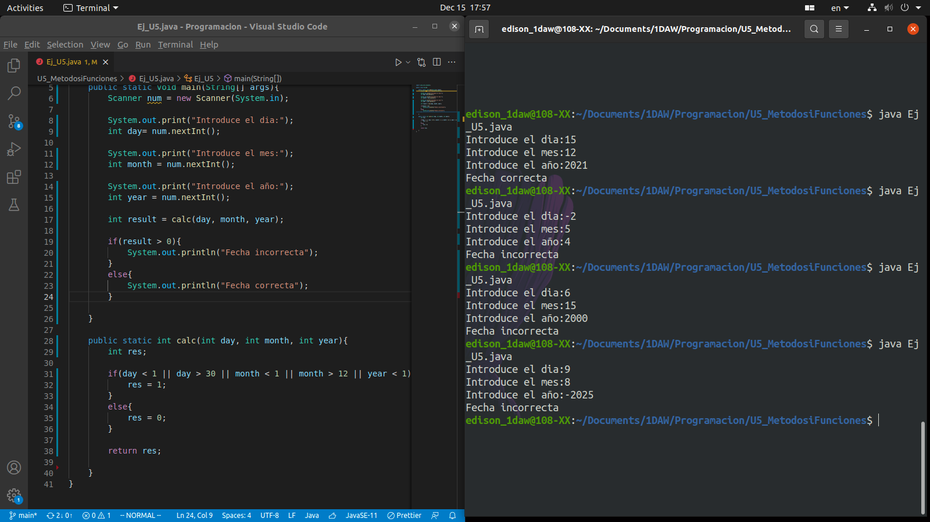
11. Realiza un programa que escriba la tabla de multiplicar de un número introducido por teclado.
Para ello implementa una función que reciba como parámetro un número entero y muestre por
pantalla la tabla de multiplicar de dicho número.
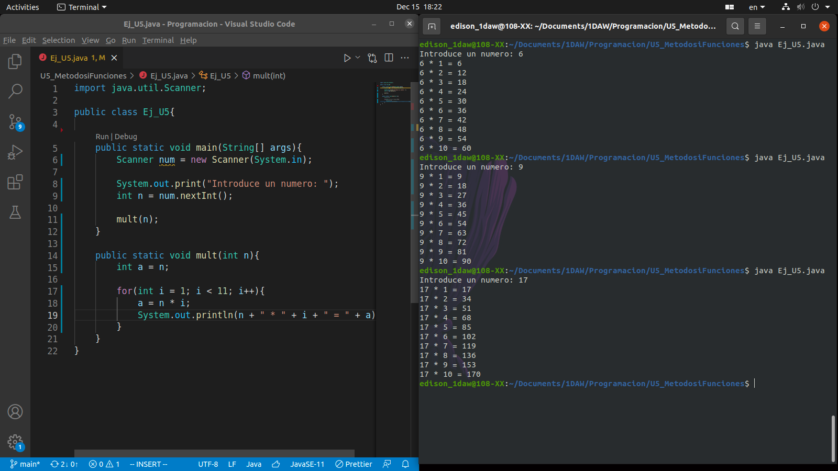
12. Realiza un programa que dado un valor en kilómetros nos lo traduce a millas. El programa debe
tener una función que reciba como parámetro una cantidad en kilómetros y nos la devuelva en
millas
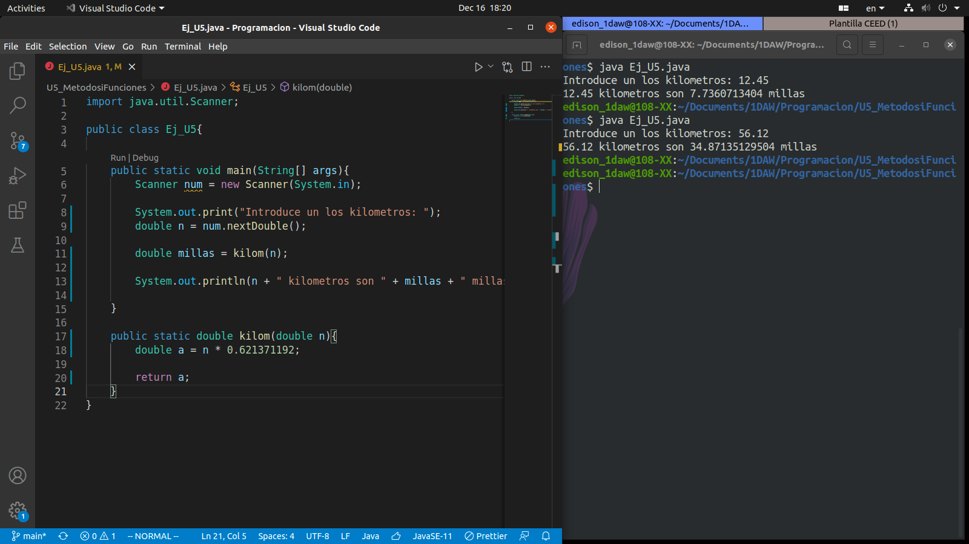
13. Realiza un programa que calcule el porcentaje de descuento que nos han hecho al comprar algo.
Se debe solicitar la cantidad sin descuento y la cantidad con el descuento aplicado. Se debe
crear una función a la que le pasemos ambos valores y nos devuelva el descuento.
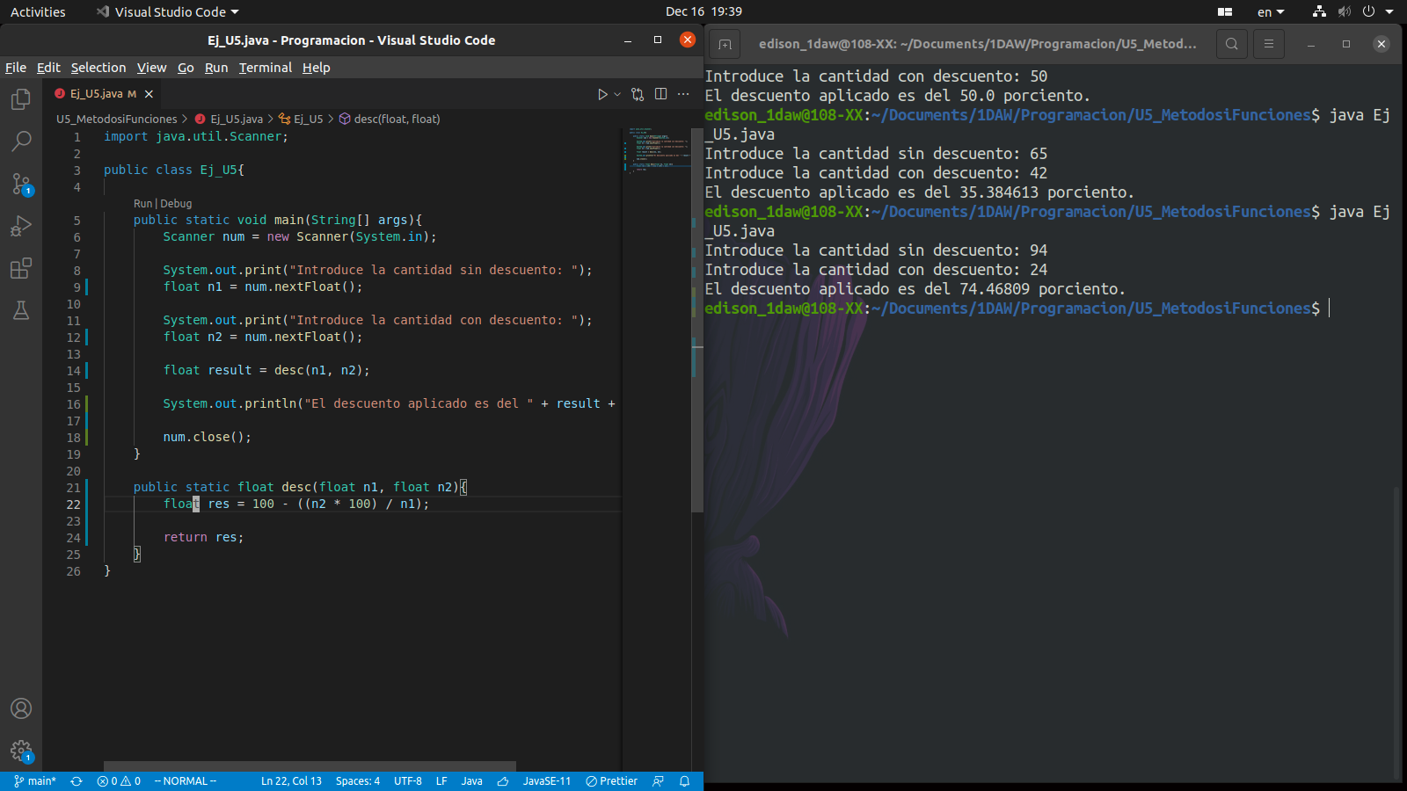
14. Escribe una función que muestre por pantalla un triángulo como el del ejemplo. Deberá recibir
dos parámetros: el carácter que se desea imprimir y el número de líneas del triángulo.
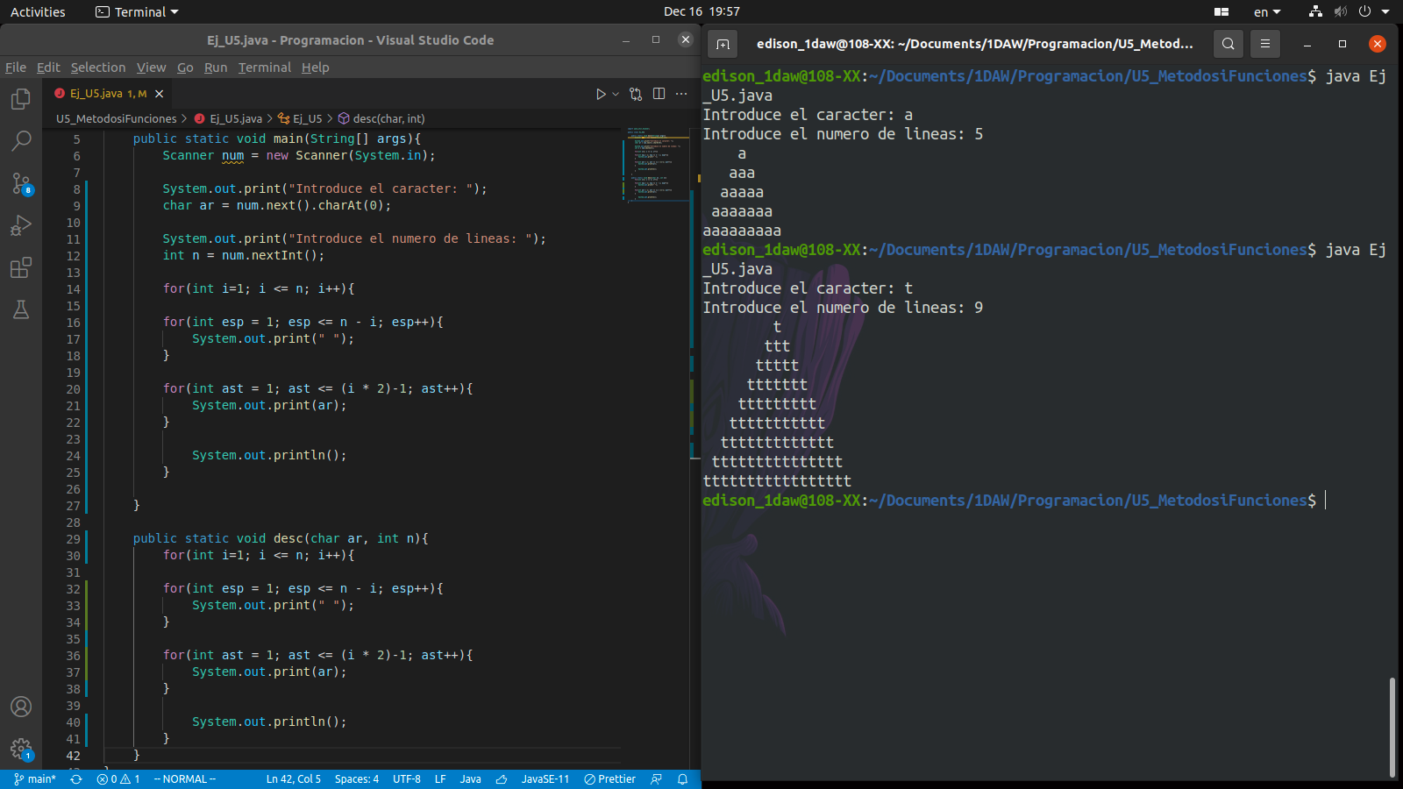

15. Escribe un programa que cree un array de tamaño 100 con los primeros 100 números naturales.
Luego muestra la suma total y la media. Implementa una función que calcule la suma de un
array y otra que calcule la media de un array.
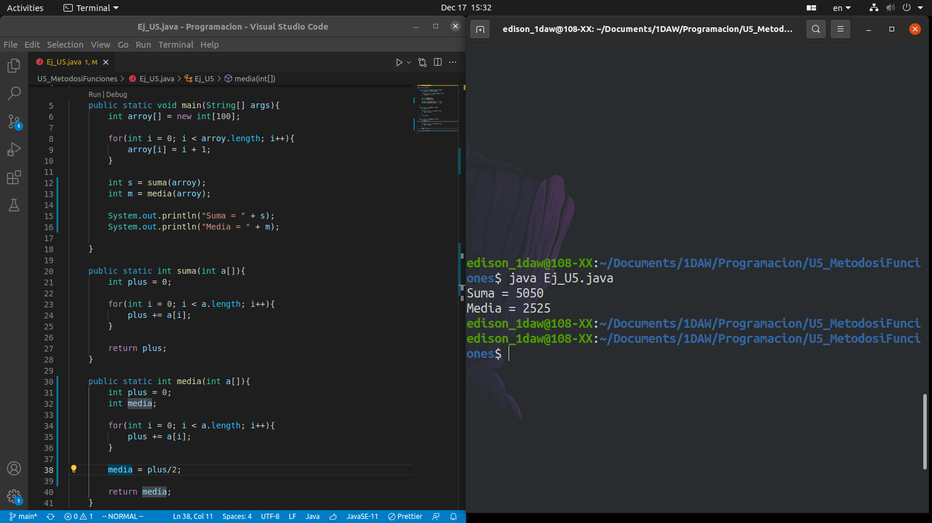
16. Escribe un programa que cree un array del tamaño indicado por teclado y luego lo rellene con
valores aleatorios (utiliza Math.random()). Implementa la función que rellena un array con
valores aleatorios.
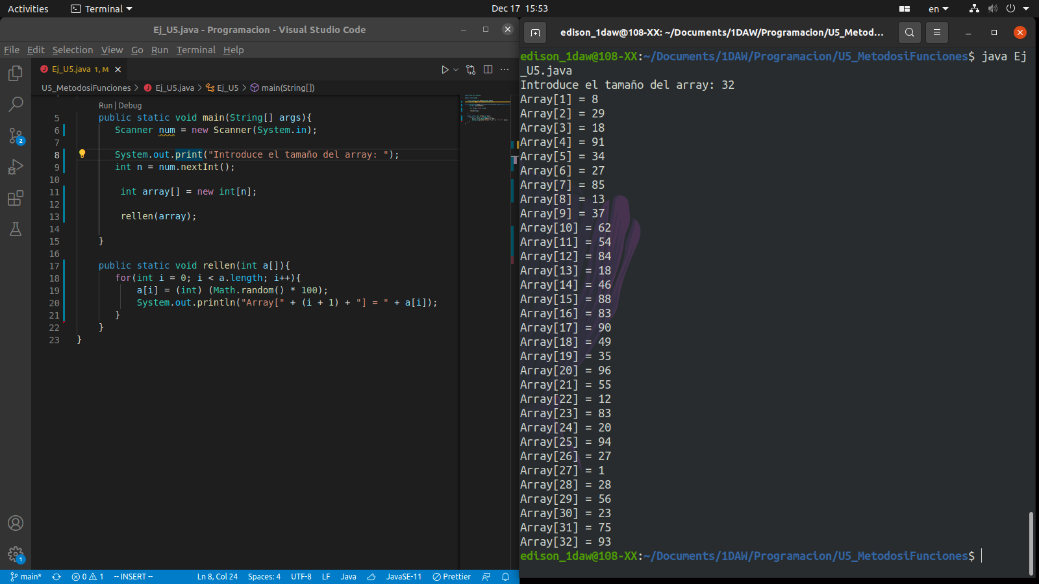
17. Realiza un programa que nos pida número enteros hasta que se introduzca el 0, diciéndonos,
para cada número introducido si es primo o no. Hay que recordar que un número es primo si es
divisible por si mismo y por 1. El 1 no es primo por convenio. Se debe crear una función que
pasándole un número entero devuelva si es primo o no.
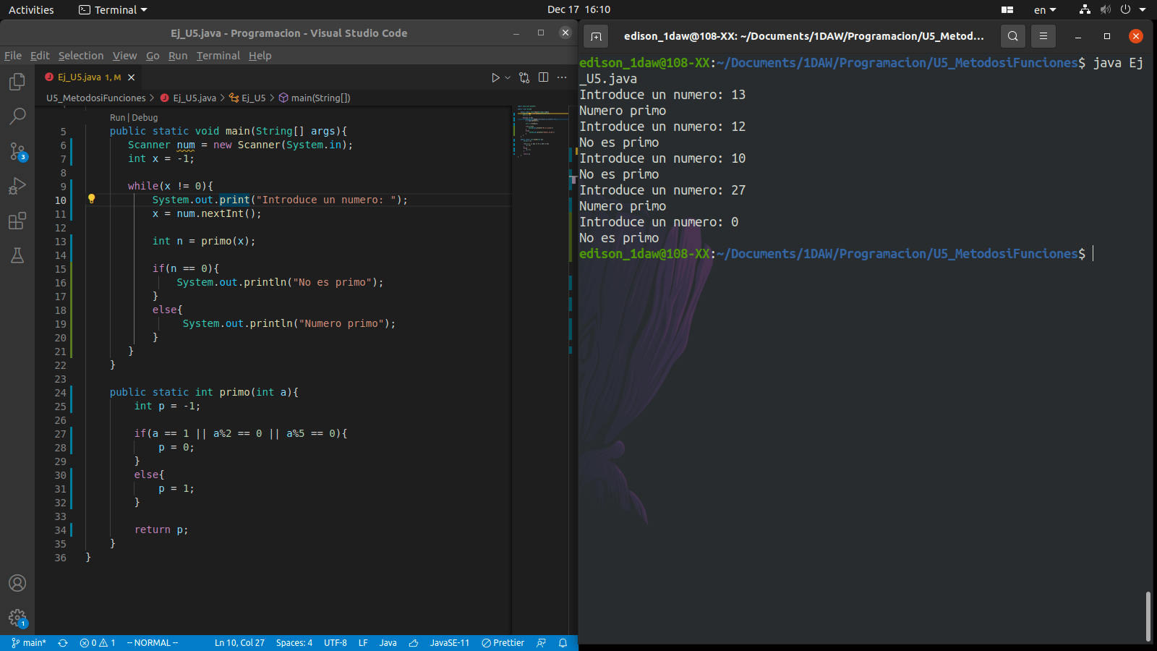
18. El NIF (o letra asociada a un DNI) se obtiene de la siguiente manera: Se divide el número de DNI
entre 23 y el resto es codificado por una letra según la siguiente equivalencia:
0: "T", 1: "R", 2: "W", 3: "A", 4: "G", 5: "M", 6: "Y", 7: "F", 8: "P", 9: "D",10:"X", 11: "B", 12: "N",
13: "J", 14: "Z", 15: "S", 16: "Q", 17: "V", 18: "H", 19: "L", 20: "C", 21: "K", 22: "E".
Escribe un programa que pida el DNI y muestre por pantalla la letra asociada. Para ello se
deberá crear una función a la que se le pase el número y devuelva la letra.
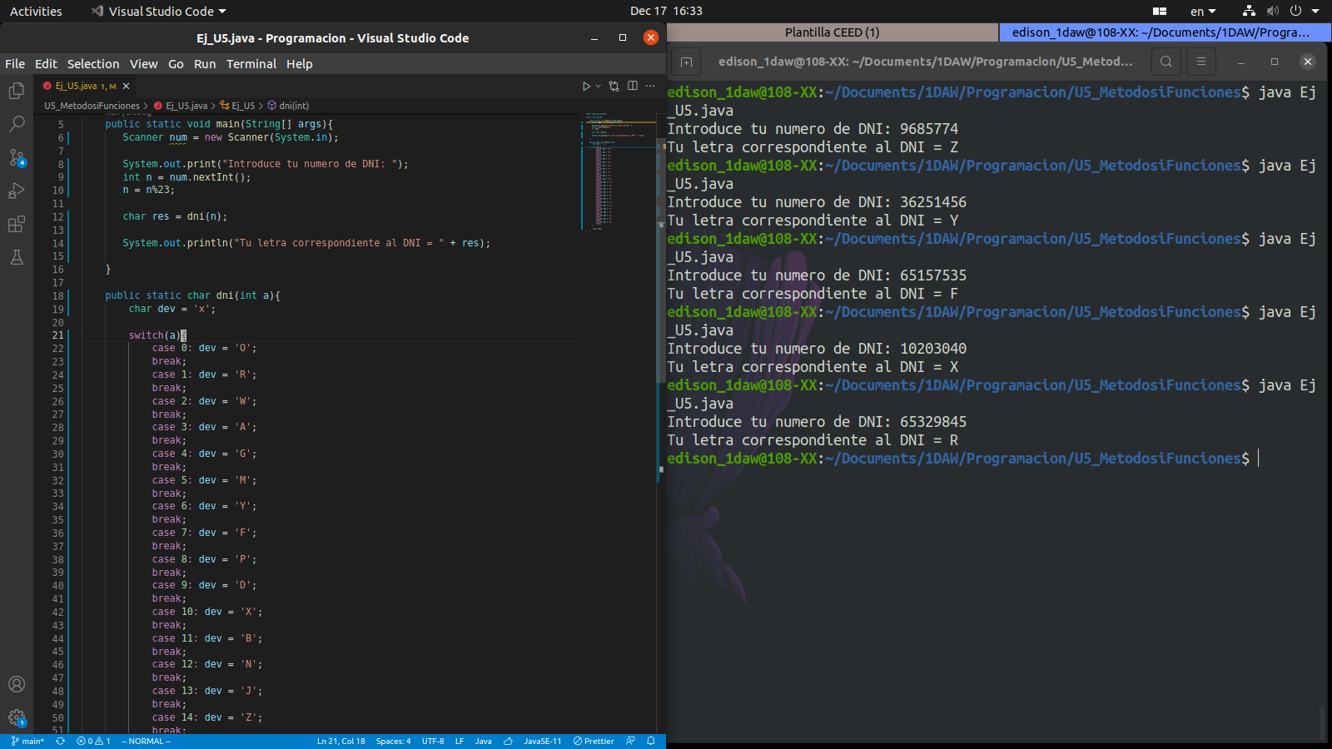
Ejemplo: para el DNI 56321122 el NIF es ‘X’.
19. Realiza un programa que permita comprobar si una terna de valores enteros (3 valores) se ajusta
a la ecuación de Pitágoras: x ² + y ² = z ². El programa solicita al usuario los valores x, y, z. Se
deberá crear una función a la que se le pase x, y, z y devuelva si son iguales o no.
Por ejemplo: 3 ² + 4 ² = 5 ².
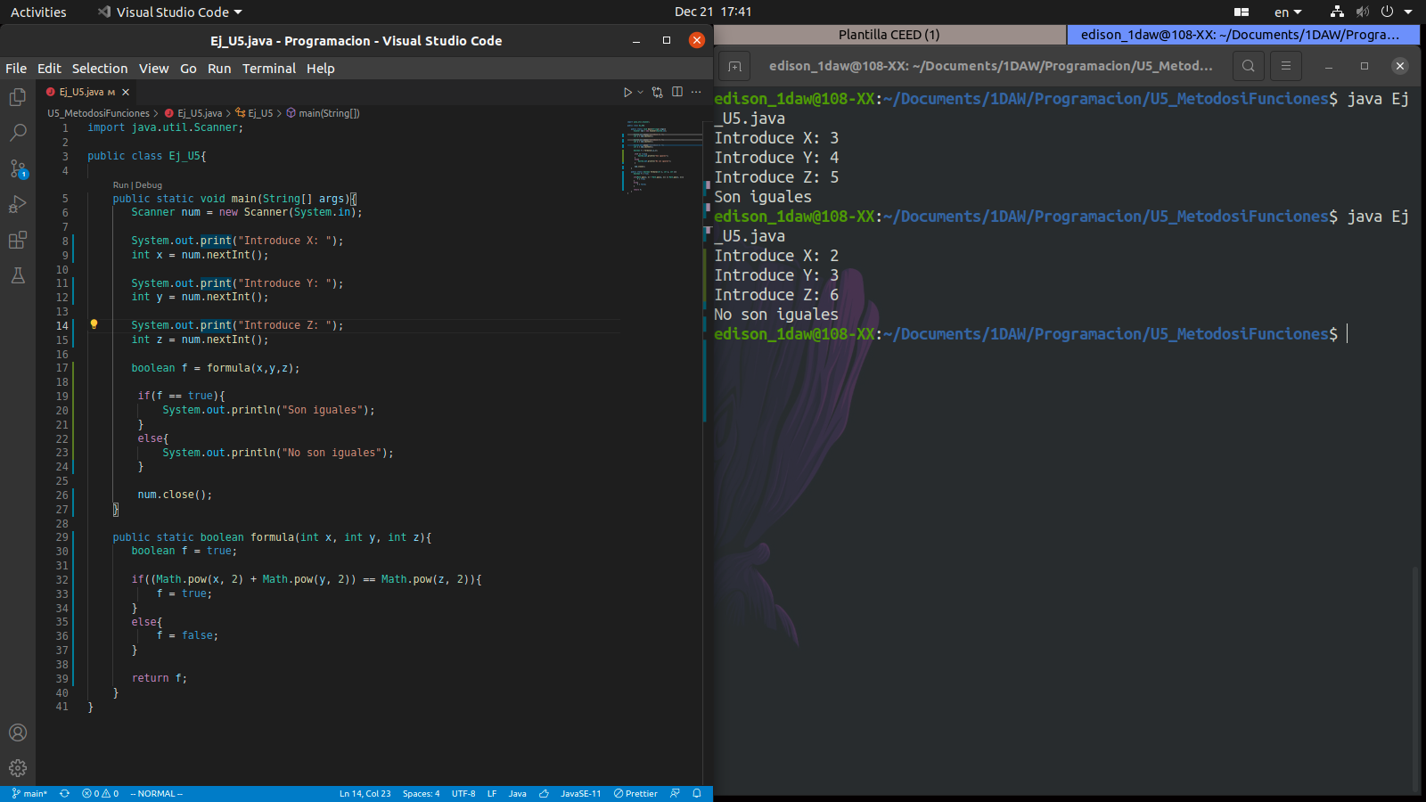
20. Escribe un programa que imprima las tablas de multiplicar del 1 al 10. Implementa una función
que reciba un número entero como parámetro e imprima su tabla de multiplicar.
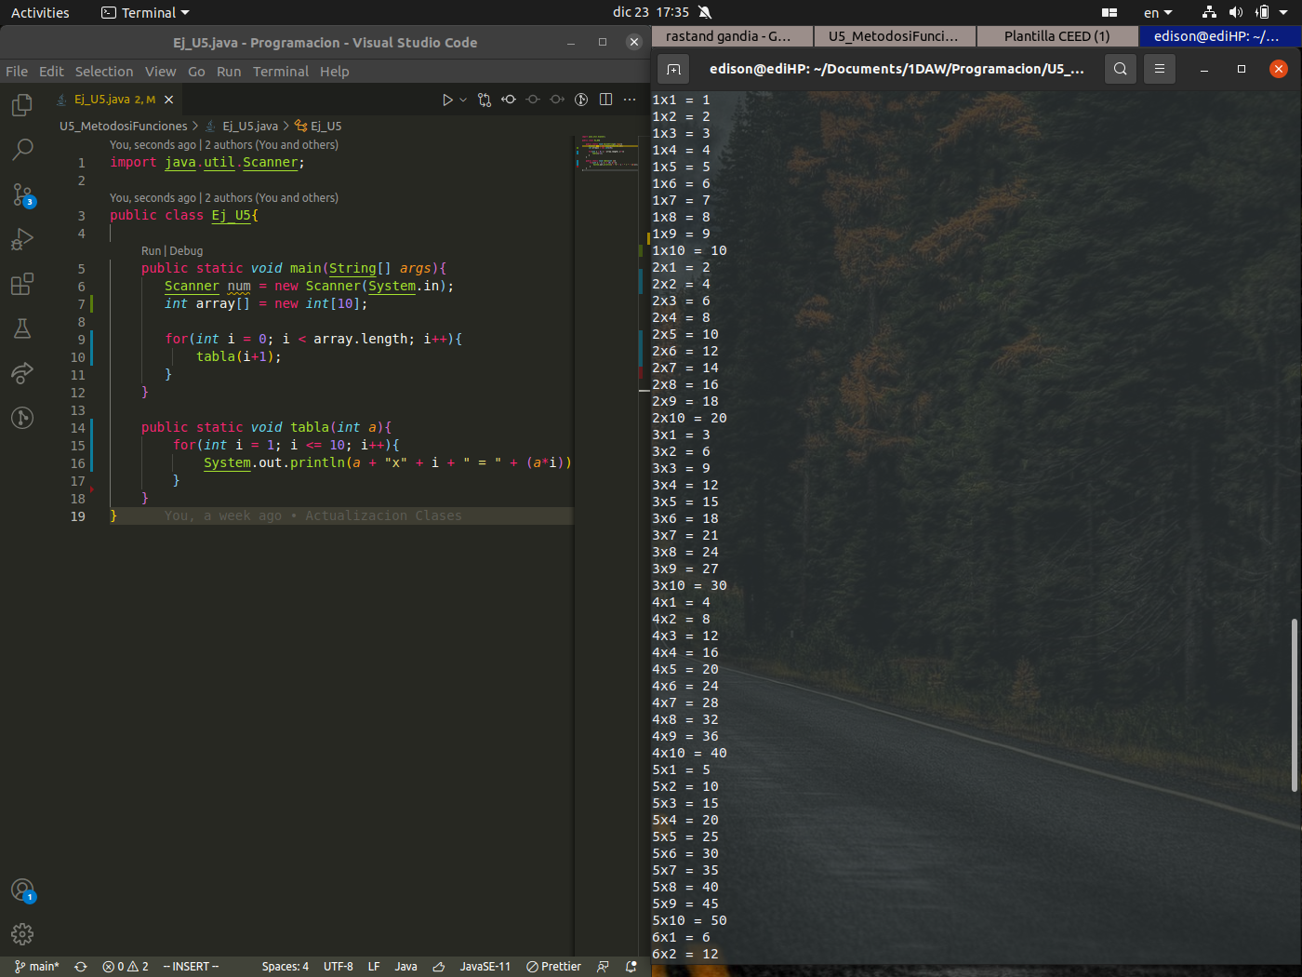
21. Escribe un programa que muestre un menú con 2 opciones: “1.Circunferencia” y “2.Área”.
En ambas se le pedirá al usuario que introduzca un radio y luego se le mostrará el cálculo
oportuno. Implementa las funciones:
int menu() // Muestra el menú y devuelve el número elegido
double pideRadio() // Pide que se introduzca el radio y lo devuelve
double circunferencia(double r) // Calcula la circunferencia y la devuelve
double area(double r) // Calcula el área y la devuelve
Modifica el programa añadiendo otra opción llamada “Volumen”, permitiendo que el usuario
también pueda solicitar el cálculo del volumen. Añade la función:
double volumen(double r) // Calcula el volumen y lo devuelve
Modifica el programa añadiendo otra opción llamada “Todas” en la que se pida el radio una sola vez
y se muestren los tres cálculos posibles (circunferencia, área y volumen).
Modifica el programa anterior de modo que el proceso se repita una y otra vez (mostrar menú ->
realizar el cálculo -> volver a mostrar menú). Añade una opción más llamada “Salir” que terminará
el programa si es elegida.


